**REDONDA Y SU SILENCIO**



**BLANCA Y SU SILENCIO**



**NEGRA Y SU SILENCIO**



**CORCHEA Y SU SILENCIO**

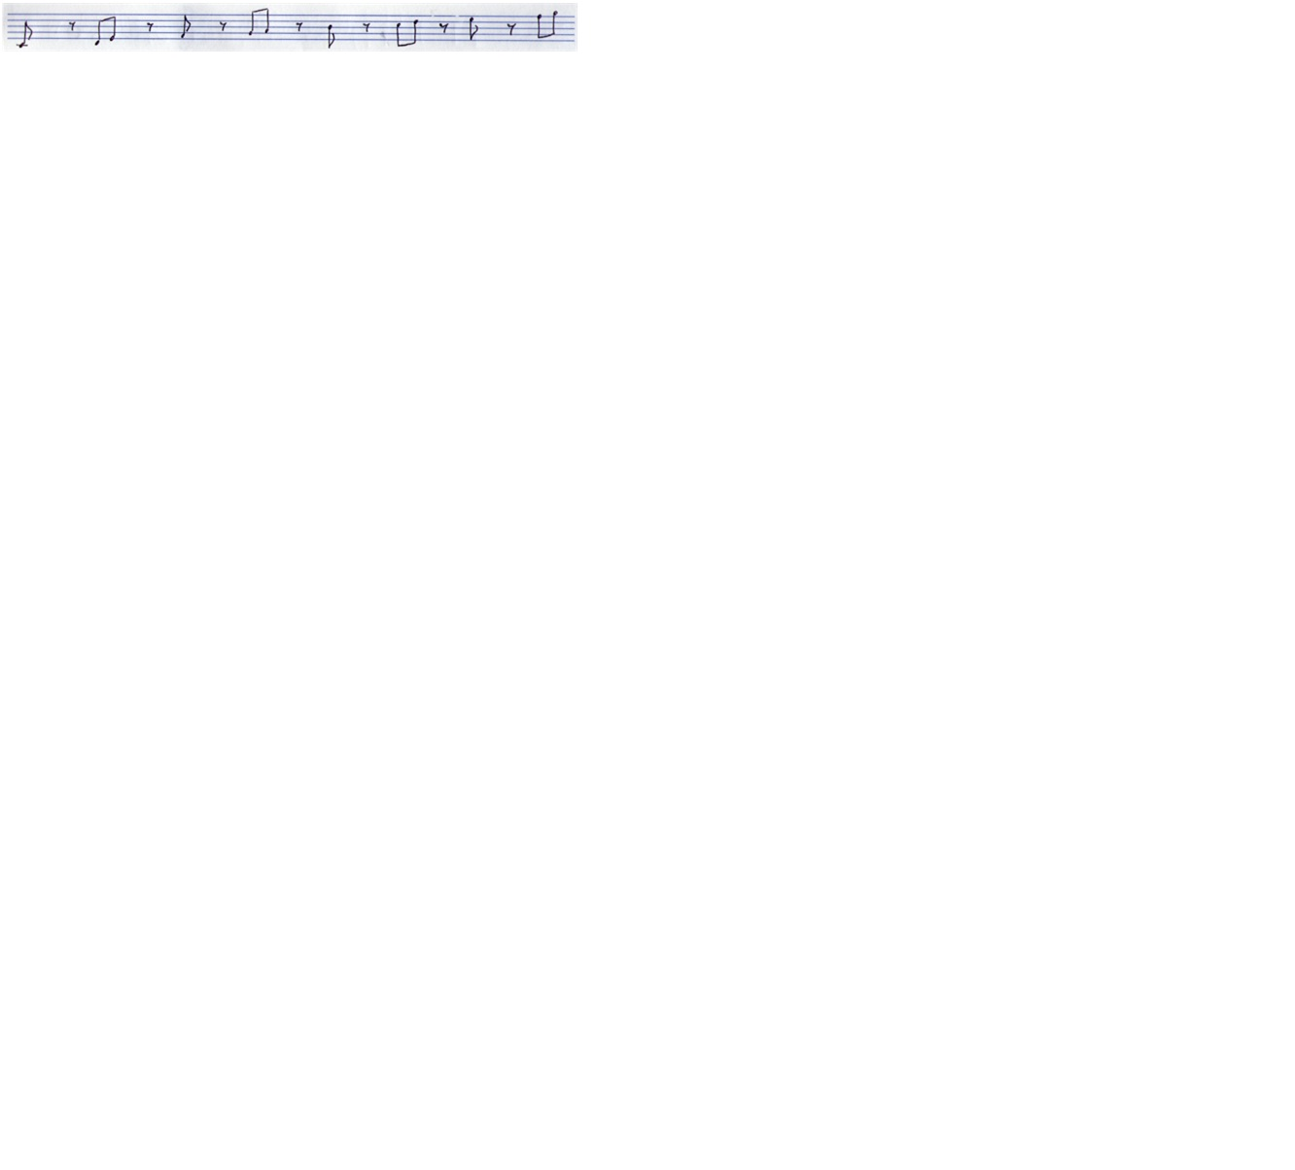

**SEMICORCHEA Y SU SILENCIO**

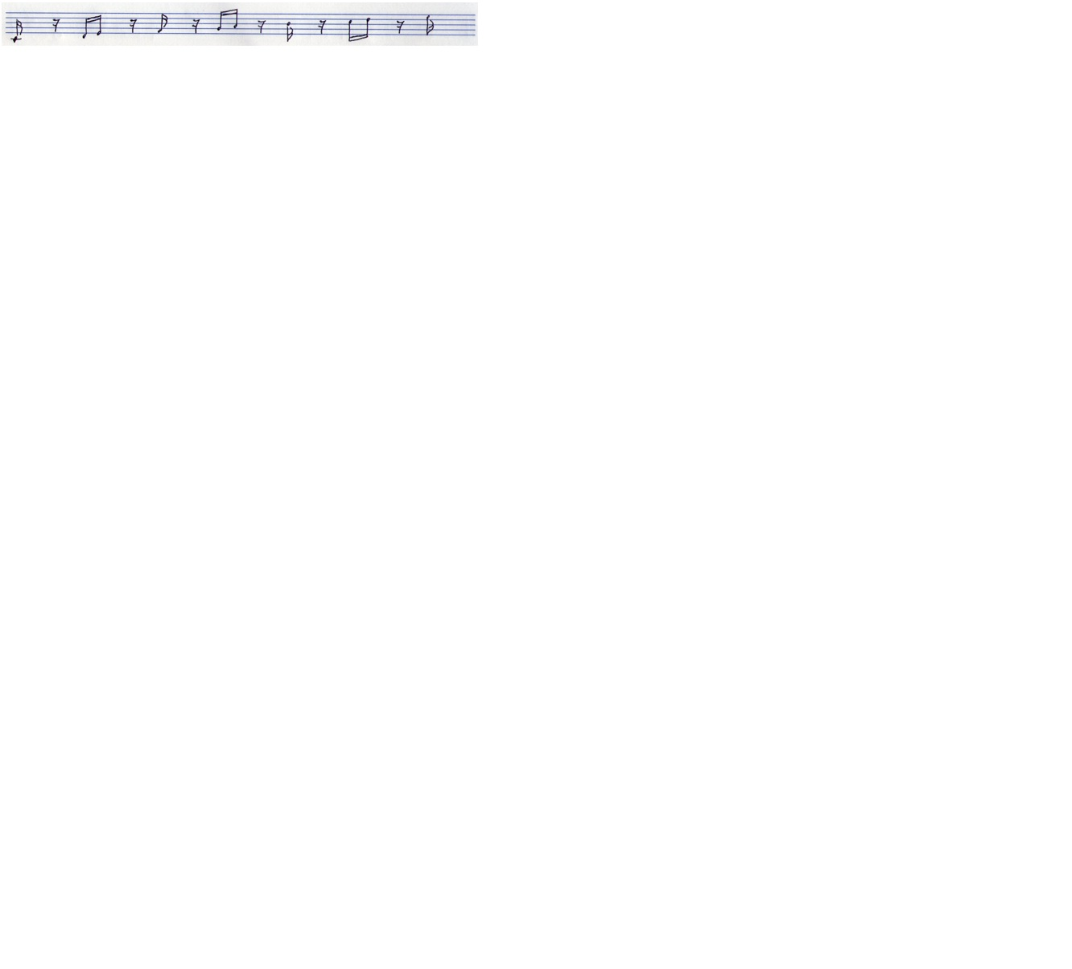

**FUSA Y SU SILENCIO**

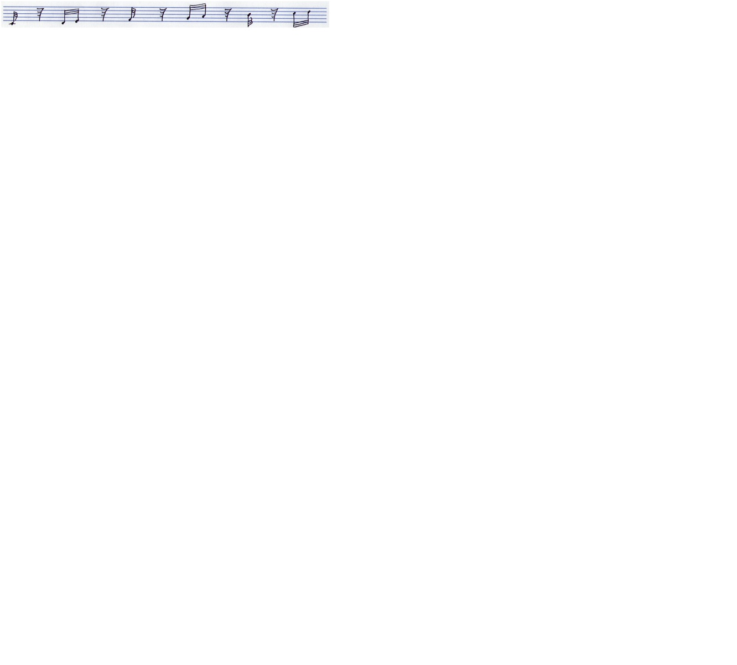

**SEMIFUSA Y SU SILENCIO**

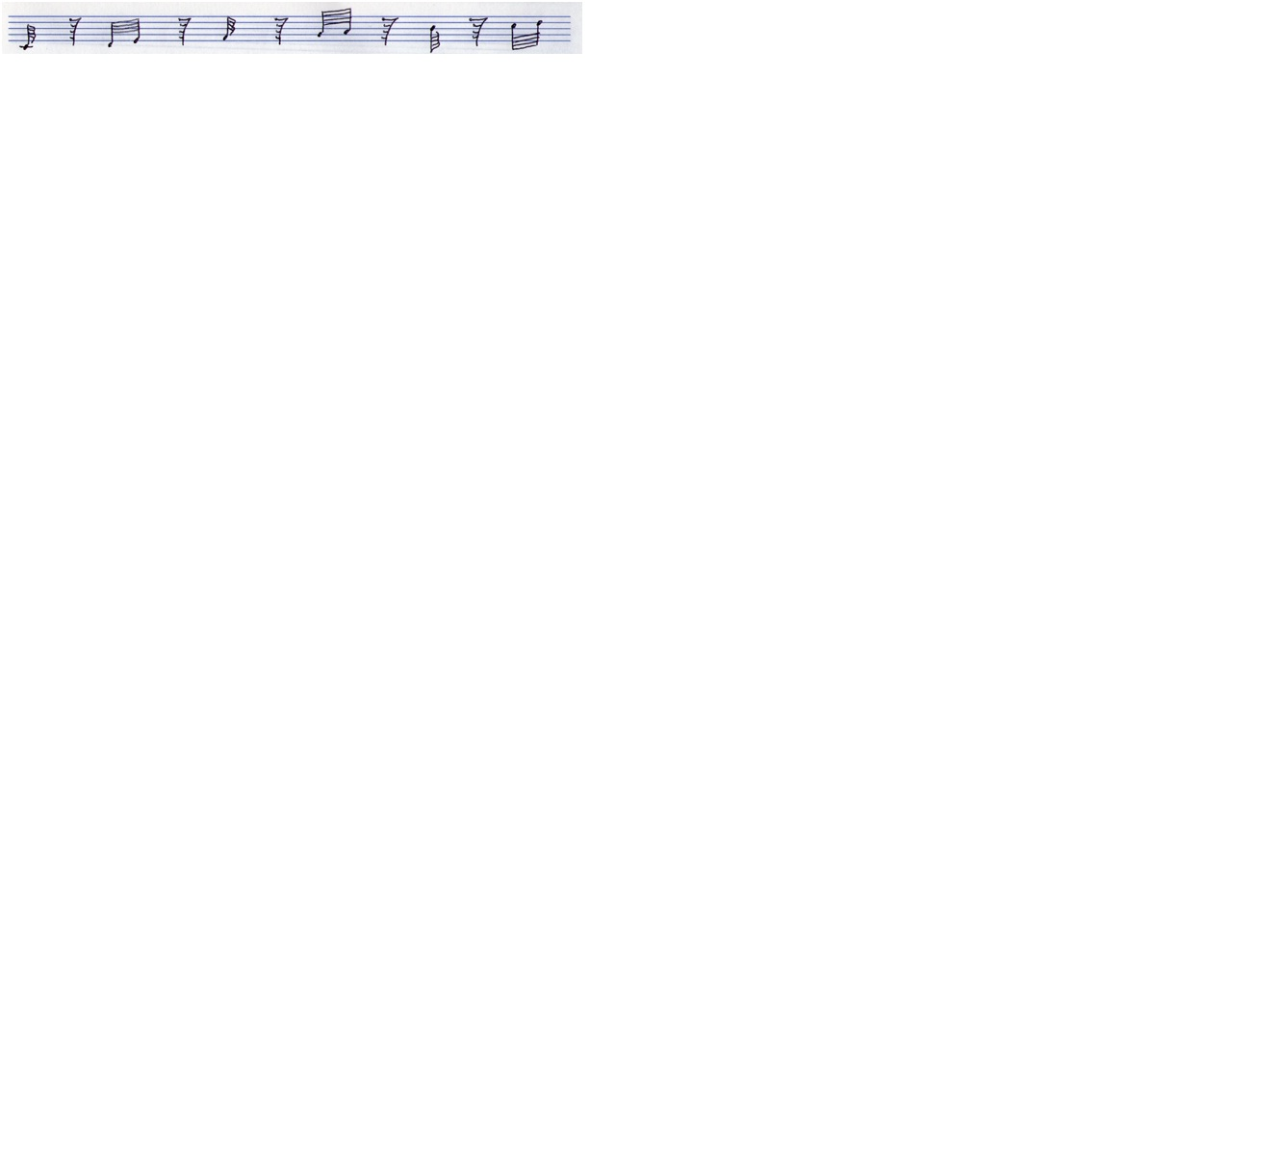

**CLAVE DE SOL**

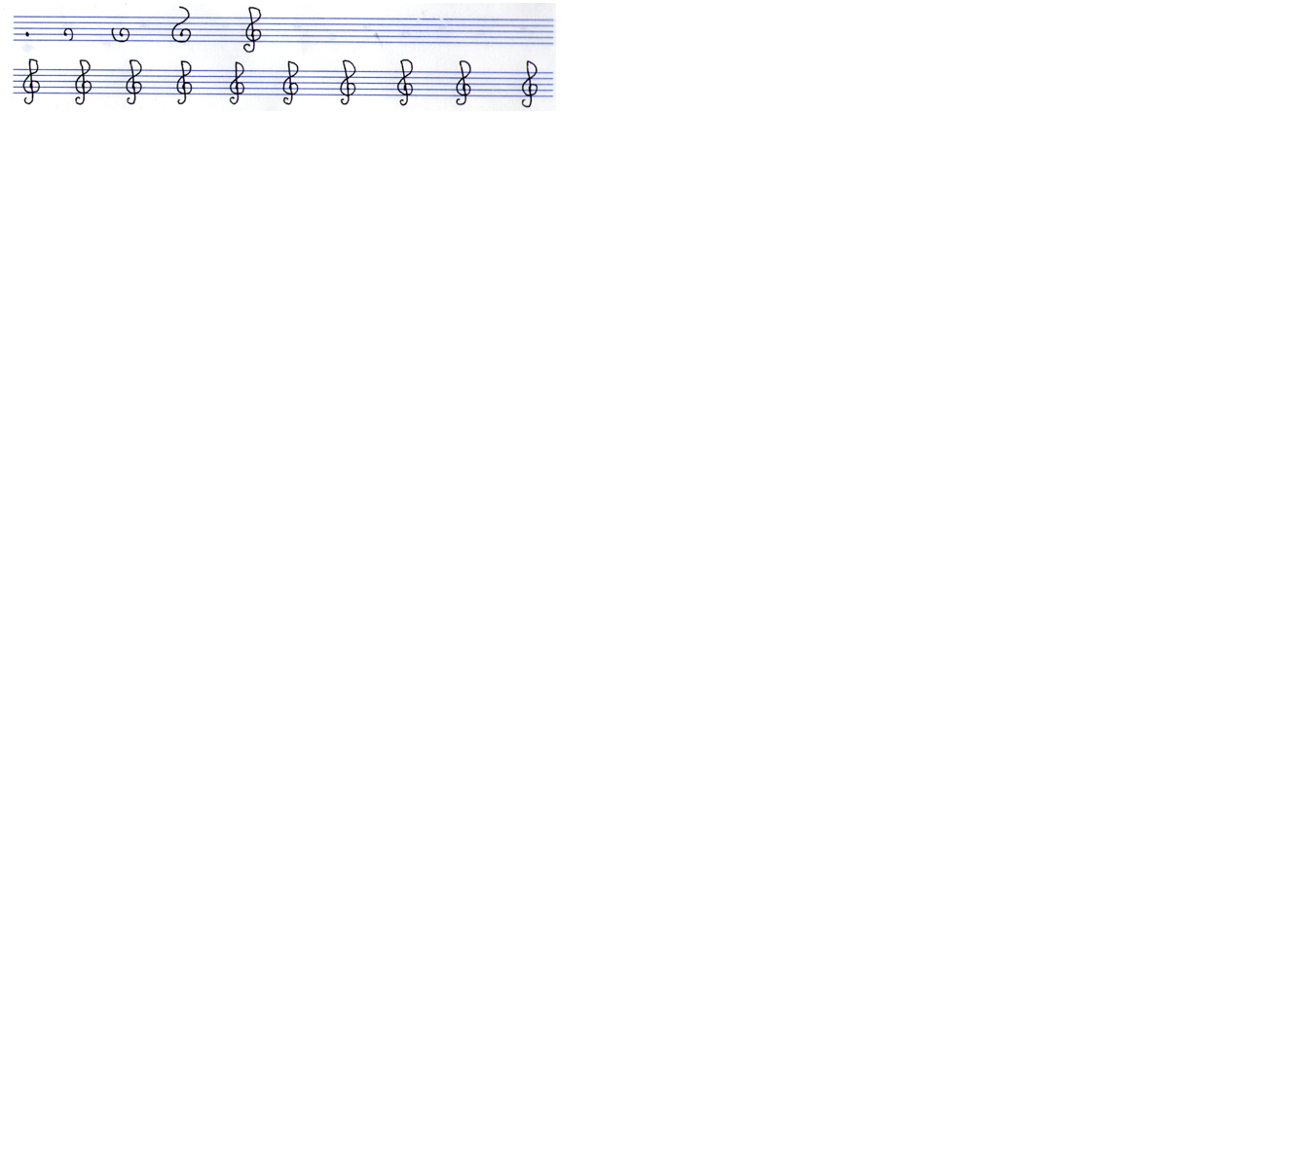

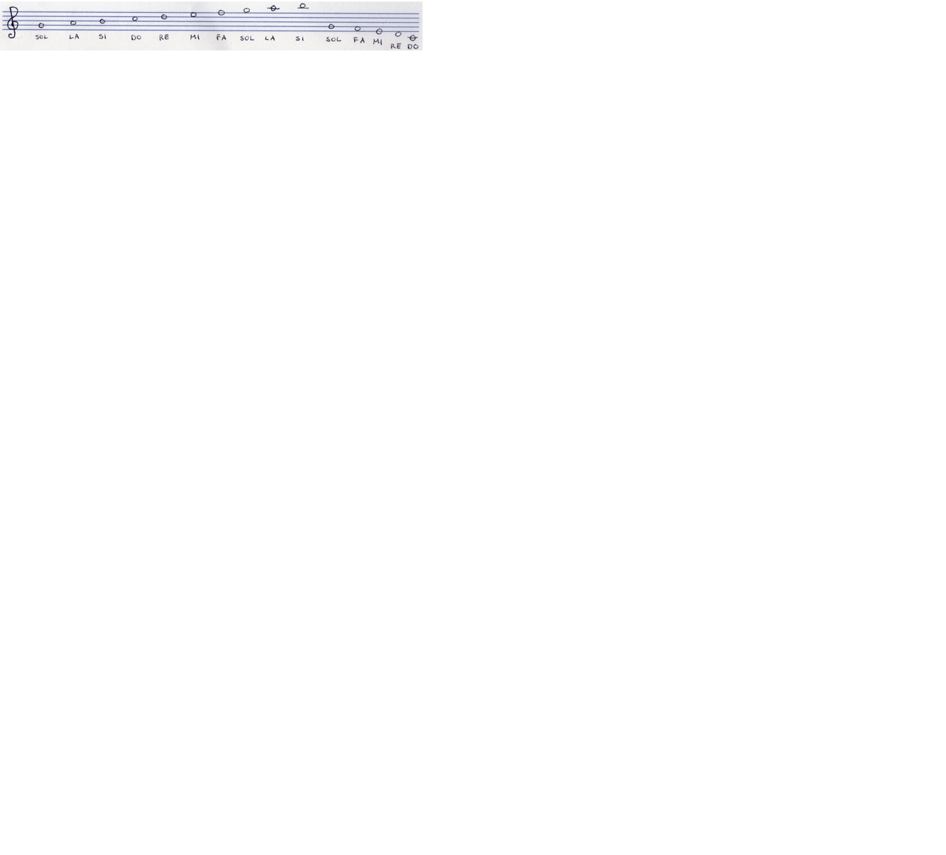

**CLAVE DE FA**

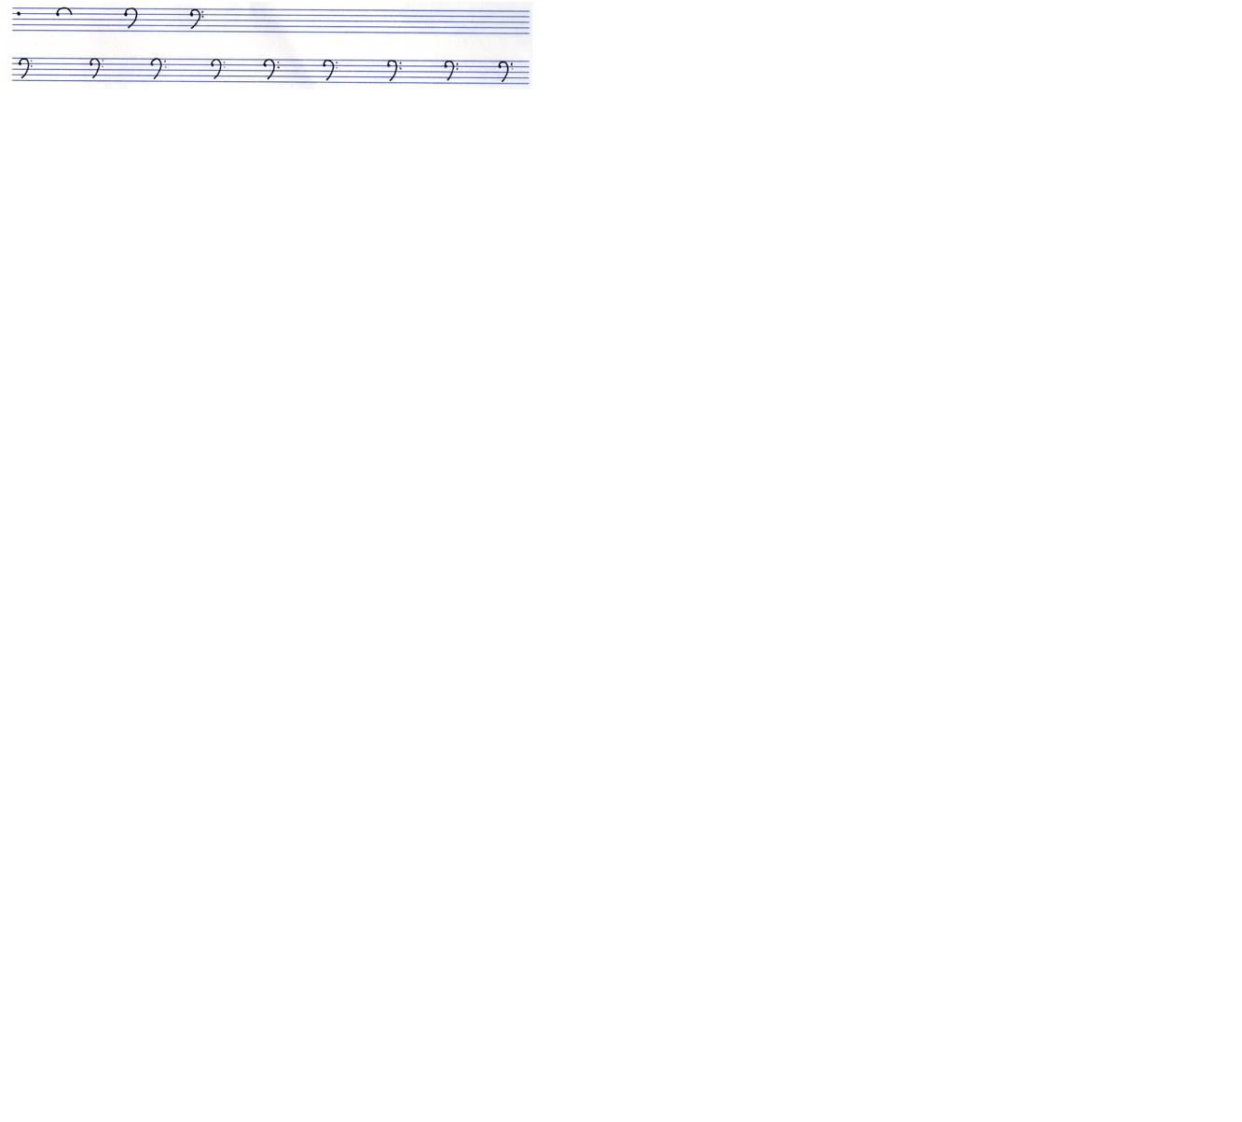



**CLAVE DE DO**

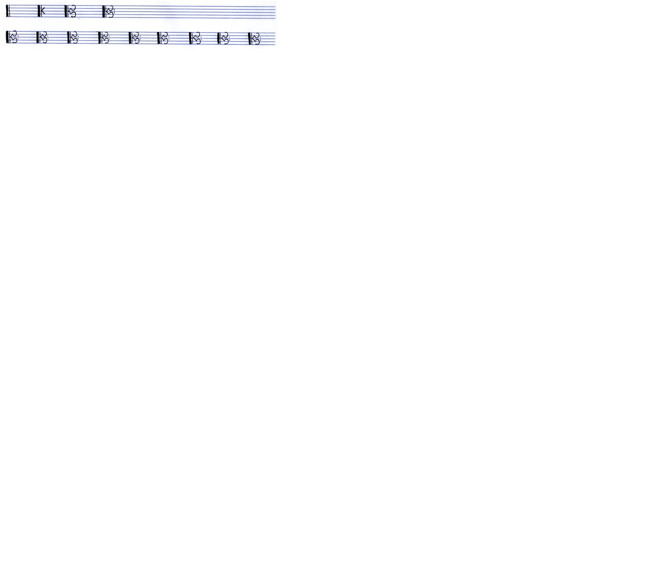



**CLAVE DE PERCUSIÓN**

